Wohnhaussanierung "Tschechenring"

Umfassende Sanierung einer denkmalgeschützten Arbeiterwohnanlage aus dem Jahr 1880 in Felixdorf NÖ – vorbildhafte Sanierung im Rahmen von „Haus der Zukunft“
Planung und Umsetzung eines Demoprojektes zur beispielhaften Sanierung denkmal¬geschützter Wohnhausanlagen des späten 19. Jhd. oder vergleichbarer Arbeitersiedlungen der 30er Jahre unter besonderer Berücksichtigung energetischer Optimierung, erneuerbarer Energieträger und nachwachsender Rohstoffe.

Kurzbeschreibung
Die Wohnhausanlage ist durch ihre zentrale Lage im bestehenden Ortsverband von Felixdorf optimal in die bestehende Infrastruktur eingebunden. Die einzelnen Bauteile umschließen einen großzügig angelegten Grünbereich, der durch seine Fläche und seinen alten Baumbestand ein optimales Mikroklima gewährleistet. Die angeführten Standortfaktoren geben der Wohnhausanlage eine hohe Attraktivität und sprechen für eine hochwertige und zeitgemäße Sanierung des Bestandes.
Auslösend für die Sanierungsentscheidung waren die erforderlichen Erhaltungsarbeiten an der Wohnhausanlage. Die unzeitgemäßen Wohnungsgrundrisse sowie der durchgängige Sub-Standard führten zur Entscheidung des Bauträgers Gemeinde Felixdorf, eine umfassende Sanierung durchzuführen. Entscheidende Rahmenbedingung des Sanierungsvorhabens ist die denkmalgeschützte Gebäudesubstanz, die spezielle, in Teilbereichen aufwendige Maßnahmen und Mehrkosten verursacht. Vor diesem Hintergrund wird vom Bauträger der Versuch gemacht, in Abstimmung mit den Interessen der NÖ Wohnbauförderung, eine ökologisch hochwertige, dem Denkmalschutz und den Erfordernissen zeitgemäßer Wohnbedürfnisse entsprechende Sanierung zu realisieren.
Realisierungszeitraum Oktober 2005 – Februar 2007: Durch den fortgeschrittenen Planungsstand des Sanierungsvorhabens, die Bestandsfreiheit des Blocks A der Wohnhausanlage, die schriftlich zugesagte Neubauförderung des Landes Niederösterreich sowie die Genehmigung der Sanierungsmaßnahmen durch den Denkmalschutz konnten die Sanierungsarbeiten im Herbst 2005 begonnen werden. Infolge werden Block B und Block C nach dem selben Konzept saniert. Der tatsächliche Realisierungszeitraum für Block B und C ist abhängig vom Abschluss der Umsiedlung der derzeitigen Bewohnerschaft
Neben den erforderlichen Vorbereitungsarbeiten, wie Abbrucharbeiten, Rohrgräben, Zuleitungen u.dgl. werden folgende Maßnahmen durchgeführt:
- Flächenerweiterung durch Dachgeschossausbau
- energetische Optimierung der thermischen Hülle (aufwendige Innendämmung aufgrund denkmalgeschützter Fassade)
- Fenstertausch: Einbau von zertifizierten Holzfenstern (U=0,9) gegenüber Kunststofffenstern
- Einbau einer kontrollierten Be- und Entlüftungsanlage
- Verwendung von Baustoffen aus nachwachsenden Rohstoffen im Innenausbau (Holzständerkonstruktionen, Lehmputz)
- Tramdeckenkonstruktion (anstelle von Stahlbetonplatten)
- Errichtung einer für alle Bauteile zentralen Hackschnitzelanlage
Die hohen Anforderungen von Sanierungen im denkmalgeschützten Bereich bzw. von Wohnhausanlagen aus dem späten 19 Jhd. (vergleichbar mit Arbeitersiedlungen der 30er Jahre) erfordern einen neuen Umgang in der Sanierung, um bestehende Qualitäten zu sichern und gleichzeitig einem zeitgemäßen ökologischen Standard und den Bedürfnissen des Wohnungsmarktes gerecht zu werden. Eine der zentralen Herausforderungen dabei ist die Erzielung einer Kostenstruktur, die mit jener von Neubauten konkurrenzfähig ist. Mit der Wahl der Maßnahmen für das gegenständliche Sanierungsvorhaben möchten Antragsteller und Bauträger dieser Herausforderung Rechnung tragen und den Nachweis erbringen, dass ökologisch optimierte, marktkonforme Sanierungen mit vertretbaren Kosten realisierbar sind. Entscheidend dafür sind u.a. die Rahmenbedingungen der jeweiligen Wohnbauförderung, die im diesem Fall durch die Förderzusagen der NÖ Wohnbauförderung eine Realisierung des Projektes ermöglichen. Das im Rahmen der Programmlinie „Haus der Zukunft“, einer Kooperation des Bundesministeriums für Verkehr, Innovation und Technologie (bmvit) mit der Österreichischen Forschungsförderungsgesellschaft mbH (FFG) entwickelte Sanierungskonzept soll in Folge beispielgebend für weitere Vorhaben dieser Art sein. Ein entsprechender Schwerpunkt der NÖ Wohnbauförderung wird angedacht.

Ergebnisse:
- Deutliche Reduzierung des Energie- und Stoffeinsatzes;
- Einsatz erneuerbarer Energieträger (Pelletsheizung);
- Erhöhte und effiziente Nutzung nachwachsender bzw. ökologischer Materialien;
- Berücksichtigung sozialer Aspekte und Erhöhung der Lebensqualität
- Vergleichbare Kosten zur herkömmlichen Bauweise und damit hohes Marktpotenzial.
Projektleitung:
Ing. Horst Eisenmenger
Gemeinnützige Bau- und Wohnungs-genossenschaft "Wien-Süd"
Untere Aquäduktgasse 7, 1230 Wien
Tel.: +43 (1) 86695-510
E-Mail: h.eisenmenger@wiensued.at
Homepage: www.wiensued.at

Weiterer Kontakt:
Ing. Günther Straub
Gemeinde Felixdorf
Hauptstrasse 31, 2603 Felixdorf
Tel.: +43 (2628) 63719
E-Mail: guenter.straub@felixdorf.gv.at
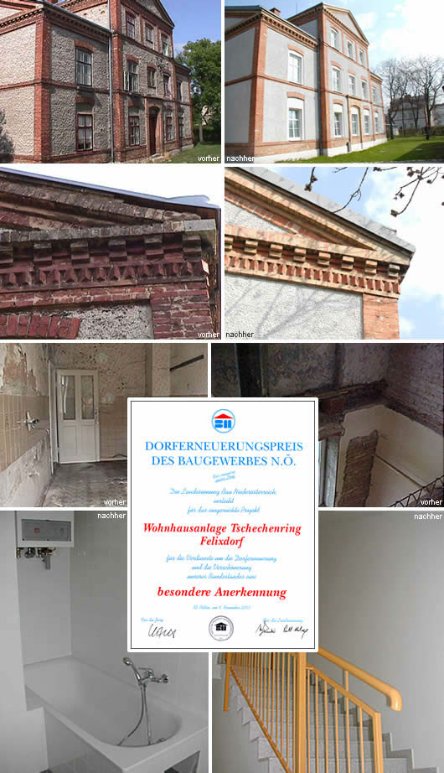

Was ist die Programmlinie „Haus der Zukunft“?

Die Programmlinie „Haus der Zukunft“ des Impulsprogramms „Nachhaltig Wirtschaften“ ist ein mehrjähriges Forschungs- und Technologieprogramm des Bundesministeriums für Verkehr, Innovation und Technologie, das 1999 gestartet wurde
Aufbauend auf der solaren Niedrigenergiebauweise und dem Passivhaus-Konzept sowie ersten Ansätzen im Bereich zur Nutzung ökologischer Baustoffe und nachwachsender Rohstoffe im Bauwesen werden neue zukunftsweisende Konzepte entwickelt und umgesetzt.
Das „Haus der Zukunft“ zeichnet sich aus durch eine deutlich erhöhte Energieeffizienz, einen verstärkten Einsatz erneuerbarer Energieträger, der Nutzung nachwachsender und ökologischer Rohstoffe, sowie einer umfassenden Berücksichtigung von Komfortaspekten bei vergleichbaren Kosten zu konventionellen Bauweisen. Mit dem Programm werden mit der Planung und Realisierung von innovativen Wohn- und Bürogebäuden außerdem richtungsweisende Schritte für das ökoeffiziente Bauen und eine nachhaltigen Wirtschaftsweise in Österreich gesetzt.
Die Programmlinie “Haus der Zukunft“ umfasst Projekte im Wohn- und Nutzbau.
14 Demonstrationsprojekte im Bereich des Neubaus und 8 im Bereich der Sanierung befinden sich derzeit in Planung und Umsetzung bzw. sind bereits gebaut.
Die Ergebnisse der bisher 176 „Haus der Zukunft“ Projekte werden in der Schriftenreihe "Nachhaltig Wirtschaften konkret" publiziert und werden auch in einer Reihe von Veranstaltungen in allen Bundesländern präsentiert.

Umfangreiche Informationen sind im Internet unter http://www.HAUSderZukunft.at nachlesbar.

